揭阳市揭东区埔田镇卫生院简介

揭阳市揭东区埔田镇卫生院设立于1962年，位于革命老区埔田镇湖下村竹山路3号，占地面积约3260.9㎡（4.9亩），总建筑面积为5804㎡，是埔田镇唯一一所综合性公立非营利性的乡镇卫生院，是城镇居民基本医疗保险和新型农村合作医疗定点医院，实行住院、门诊即时报销，担负着埔田镇69500万人口的基本医疗及国家基本公共卫生服务项目工作，辖区内19个村，卫生室共32所（其中省标准化建设19所,个体诊所3家）。
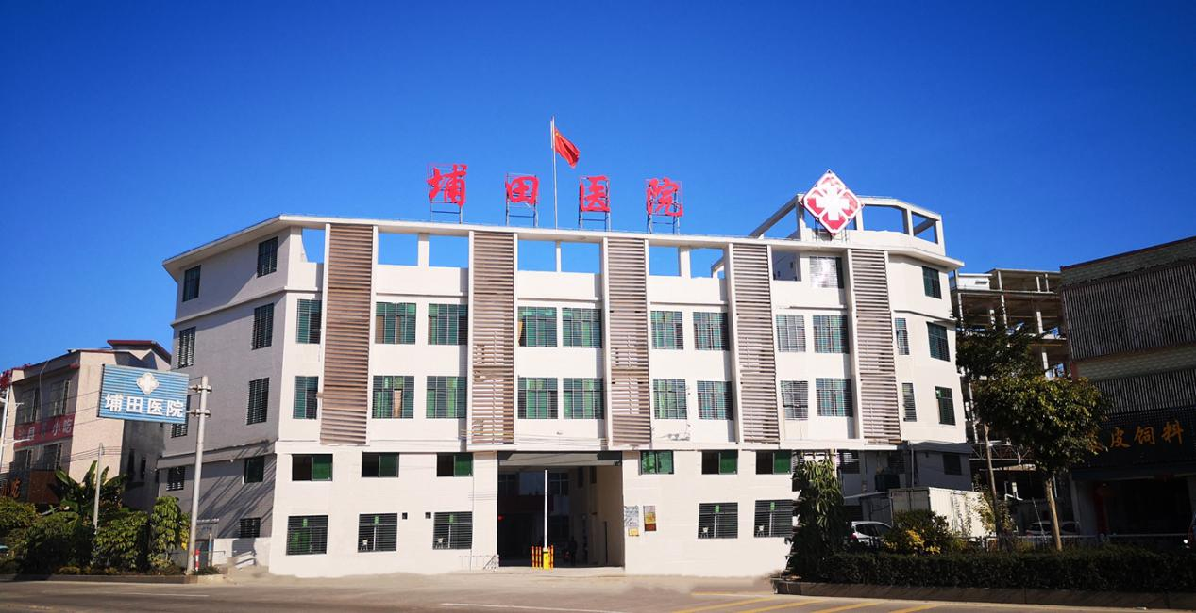
（上图为埔田镇卫生院正门）

在编在岗127人（其中：编制76人、临时聘用51人），其中：副高职称2人，中级职称30人，初级职称63人，卫生技术人员21人，工勤11人，乡村医生32人。开设诊疗科目有预防保健科、中医科、内科、外科、妇产科、儿科、急诊医学科、五官科、康复医学科、医学检验科、医学影像科、精神科等；开设住院床位80个；配备有全自动生化分析仪、美国GE(奇异）CT机、数字X射线摄影系统（DR）、S1100型呼吸机、MJ-560B4麻醉机、卧氏高压炉、高清彩色B超、24小时动态心电图机、婴儿辐射保暖台、胎心监护仪、尿液分析仪、血液细胞分析仪、多功能手术床、多孔无影灯、智能免煎中药房、电动颈椎牵引、颈腰椎治疗牵引床、中频治疗仪、磁振热治疗仪、中医定向透药治疗仪、中药熏蒸治疗仪、电针治疗仪等医疗仪器设备。
我院承载“厚德、敬业、创新、至善”的精神，为广大人民群众提供优质的医疗、预防、保健服务。

揭阳市揭东区埔田镇卫生院

